Guía de síntesis OA´S trabajados
Recursos a considerar:
- Libro del estudiante ‘Tune up’ de 4° medio
- Diccionarios online: www.wordreference.com www.linguee.es

ASIGNATURA | Inglés | NIVEL | 4° medio
UNIDAD | TEXTOS TIPO Y EXPERIENCIAS PASADAS | OA Nº | 01-03
OBJETIVO DE LA GUIA. | Comprender información central de textos orales y escritos en contextos relacionados con sus intereses e inquietudes, con el fin de conocer las maneras en que otras culturas abordan dichos contextos. | INDICADORES DE EVALUACION. | > OA1 Comprender información central de textos orales y escritos en contextos relacionados con sus intereses e inquietudes, con el fin de conocer las maneras en que otras culturas abordan dichos contextos.  > OA3 Utilizar su conocimiento del inglés en la comprensión y producción de textos orales y escritos claros, con el fin de construir una postura personal crítica en contextos relacionados con sus intereses e inquietudes.

INSTRUCCIONES PARA EL DESARROLLO DE LA GUIA. | Desarrolle la guía considerando las distintas estrategias planteadas en clases Meet.  Lea atentamente los encabezados de cada actividad. Recuerde que puede apoyar el desarrollo de su actividad en los distintos recursos físicos y digitales disponibles.

Activities based on the OA’S

We love sports!

- Actividad 1:Look at the pictures. What are they famous for? Make sentences about these people

People | What is he / she famous for?

- Actividad 2: Answer the following questions

- What is your favourite sport?
- How often do you play it?
- Do you enjoy watching sports on TV?
- Which famous athlete do you admire?

3. Actividad 3: Write a brief description about the sport on the picture

Sport | What is it about?
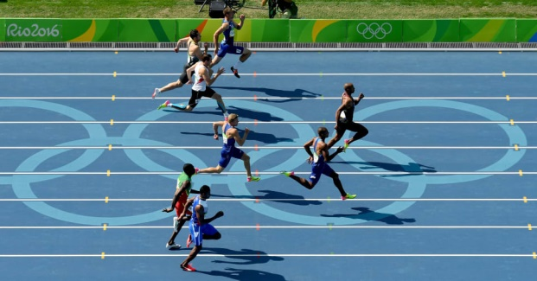
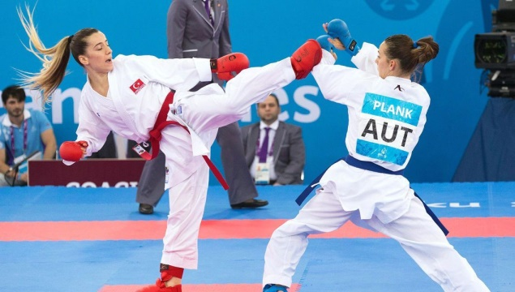

- Actividad 4: read the text and answer the questions

This is a sport in which a player rolls a heavy ball down a wooden lane. The object is to score points by knocking down as many pins as possible. The earliest version of the game was seen in Egypt in 3200 B.C., but the modern version was developed in Germany in the mid-19th century when competitive clubs were created and it is now very popular all over the world.

a.What’s the name of the sport?
b.Do you like it? Why? Why not?
c.Have you ever played it?
d.Do you know where people can practice it in Santiago?

GUIA Nº8 Classroom | FECHA: del 02 al 13 de noviembre | NOMBRE DE LA GUIA | We love sports!
Observaciones:

- Desarrolle las actividades en guía enviada a su classroom, el libro o en su cuaderno.
- Envíe el archivo mediante la plataforma classroom.
- Mantenga TODA actividad desarrollada en una carpeta física o digital como su respaldo
- Utilice los recursos multimedia disponibles, sitios web, correo de consultas, etc. para desarrollar las actividades con éxito

Contacto y cursos docentes de la asignatura

Profesor Juan Valencia Ramírez: 4°A, 4°D y 4°E
juan.valencia@colegiofernandodearagon.cl

Profesor José Luis Reyes : 4°C y 4°H
jose.reyes@colegiofernandodearagon.cl

Profesora Daniela Zamudio : 4°B, 4°F y 4°G
daniela.zamudio@colegiofernandodearagon.cl

